附件1
包头市“钢结构金奖”工程
评选办法(试行)
第一章 总 则
第一条 为贯彻落实国务院《建设工程质量管理条例》精神，进一步树立“百年大计，质量第一”质量意识，促进钢结构工程质量和技术创新水平全面提高，结合我市实际，特制订本办法。
第二条 包头市“钢结构金奖”工程评选活动，以工程质量为核心，坚持“优中选优”和公开、公正、公平的原则。
第三条 包头市“钢结构金奖”工程评选由包头建筑业协会组织实施，智能建造与钢结构分会从专家库中抽取专家进行评审，每年评选一次。
第二章 申报范围和条件
第四条 参评企业为包头建筑业协会会员单位，在自愿的基础上申报包头市“钢结构金奖”工程的企业，已取得建设主管部门颁发的施工资质；
第五条 申报包头市“钢结构金奖”工程须履行国家规定的基本建设程序，在包头市区域内钢结构主体封顶并通过验收合格的或已投入使用的新建或改扩建工程项目。
第六条 施工期间未发生质量、安全责任事故；
第七条 工程建设中采用技术创新成果，且社会效益明显。
第八条 以下工程不列入评选范围
一、竣工后无法进行现场检查的工程。
二、工程出现过重大质量或安全责任事故。
三、项目建设过程中有不良记录或引发影响社会稳定的群体投诉事件的工程项目。
四、国家涉密工程。
第九条 参评工程规模要求
一、多高层钢结构：主体钢结构总量在500吨（含）以上，或建筑高度超过15米。
二、大跨度空间钢结构：索膜结构工程建筑面积应在500平方米（含）以上；网架、网壳结构工程建筑面积在1000平方米（含）以上；桁架结构工程建筑面积在1000平方米（含）以上。
三、高耸钢结构：塔桅结构工程高度在20米（含）以上；或由若干单体组成的输电线钢结构塔（通讯塔）高度在20米（含）以上，且钢结构重量在30吨（含）以上。
四、门式钢架厂房钢结构：跨度不小于18米，且建筑面积不小于1000平方米。
五、住宅钢结构工程：建筑面积5000平方米以上的单体或10000平方米以上的住宅小区工程。
六、桥梁钢结构工程（含高架桥）：全长60米（含）以上，或单跨30米（含）以上或钢结构重量在150吨以上，或桥面宽度14米（含）以上。
七、光伏支架：容量10MWP或钢结构重量在100吨以上的。
八、其他钢结构：结构新颖、技术先进、有创新的特殊钢结构工程或其他钢结构工程。
第三章 申报程序及要求
第十条 申报单位严格按照文件要求向包头建筑业协会进行包头市“钢结构金奖”工程的申报，智能建造与钢结构分会按要求对申报材料进行审查，经初审符合申报条件后，从包头建筑业协会专家委员会抽取专家对申报工程项目进行现场复查。
第十一条 申报包头市钢结构金奖的工程项目应由一个主申报单位（施工总承包、施工专业承包）进行申报。由多个标段或多个单位共同完成的工程可指定其中一个单位为主申报单位，其它自愿申报的建设、监理单位与主申报单位联系一并上报，
第十二条 申报材料
一、施工单位申报材料：
1.包头市钢结构金奖申报表；
2.营业执照、企业资质证书；
3.工程合同复、竣工验收证书；
4.工程相关创新成果、创优经验做法介绍；
5.工程质量监理单位的工程质量评定文件复印件；
6.业主等相关方满意度评价复印件；
7.提供反映工程全貌、关键部位4—8张工程照片；
8.各申报企业在规定时间内登录包头建筑业协会官网，在争先创优窗口，按上述1—7所要求的资料提供PDF格式扫描件上传申报系统。
二、参建单位申报资料：
1.参建单位填写线上表单；
2.申报单位营业执照、资质证书；
3.工程有关中标通知书复印件、合同复印件、监理规划、监理细则等证明材料。
4.各申报企业在规定时间内登录包头建筑业协会官网，在争先创优窗口，按上述1—3所要求的资料提供PDF格式扫描件上传申报系统。
第四章 工程复查和评审
第十三条 评审工作包括初审、资料审查、工程复查和专家评审四个阶段。专家组由包头建筑业协会专家库中抽选产生。
第十四条 包头建筑业协会智能建造与钢结构分会按照本办法负责对申报资料的完整性、真实性进行初审。专家组对申报工程资料进行审查、现场复查和评审。
第十五条 工程现场复查内容和要求:
一、听取申报工程施工及质量情况的介绍，包括工程概况、反映工程全貌、关键部位工程质量及创新技术等方面的视频（带解说词限时间5分钟）U盘一份，要求图像清晰，构图完整、可观性强，能反映工程特点及科技含量和质量水平。
二、听取使用单位对工程质量意见（申报单位人员回避）；
三、实地查验工程质量；
四、查阅内业资料；
五、座谈及反馈意见。
第十六条工程复查结束后，由专家组根据申报资料和复查进行的汇报，通过质量询访、讨论进行综合评审，并出具评审报告确定获奖工程。
第五章 纪 律
第十七条 申报单位不得弄虚作假，不准请客送礼或超标准接待。违者视其情节轻重给予批评教育，直至取消获奖资格。
第十八条 复查人员和专家组人员要秉公办事，廉洁自律，不得收受礼品、礼金。违者视其情节轻重给予批评教育，直至撤消工程复查或评审委员资格。
第六章 奖 罚
第十九条 获得包头市“钢结构金奖”工程的施工企业，在企业诚信考评中给予加分，并在包头建筑业协会网站进行公示。包头建筑业协会组织对荣获包头市“钢结构金奖”工程的项目进行经验交流和现场观摩。
第二十条 包头建筑业协会向上级协会推荐申报内蒙古钢结构金奖、中国钢结构金奖评选项目原则上从获得包头市“钢结构金奖”工程项目中优先推荐。

第七章 附 则
第二十一条本办法由包头建筑业协会负责解释。
第二十二条本办法自发布之日起施行。

附件2

包头市“钢结构金奖”工程
申报表

项目名称：

申报类别 ：

建设单位 ：

申报单位名称：（公章）

包头建筑业协会制
承 诺 书

本单位自愿申请参加包头建筑业协会组织的包头市“钢结构金奖”工程评选活动。
本单位近三年承建和竣工验收交付使用的建设工程质量全部符合国家验收标准，一次验收合格率100%。竣工交付使用的工程未出现用户对工程质量的严重投诉情况。
本单位近三年未发生过较大工程质量事故和较大安全生产事故。
本单位承诺，在申请本评选活动中所提交的资料和数据全部真实、合法、有效，并对因材料虚假所引发的一切后果负责。

法定代表人签字：

单位盖章：
年 月 日

企 业 声 明

我企业申报的本项工程，施工符合国家和行业施工技术规范及有关技术标准要求，工程验收合格，工程资料真实准确，质量标准达到本地区同类型工程先进水平。

申报单位：（盖 章）

负责人签字：

日 期： 年 月 日

一、申报单位简介
单位名称 | （盖章）
单位地址
电 话 |  |  |  |  | 邮 编
单位负责人
工程项目  经 理 | 姓名 |  | 资 质  等 级 |  | 专 业
二、申报工程项目简介
项目名称
建设地点
工程规模
建设单位 |  | 联系人 |  | 电话
监理单位 |  | 联系人 |  | 电话
设计单位 |  | 联系人 |  | 电话
开工时间 |  | 竣工验收时间
结构形式
合同造价 |  | 结算造价
其它情况说明：
三、申报工程简介
(可另附页)

四、申报工程主要的技术特点、难点、相应解决对策以及创新工法等
(可另附页)

五、申报工程质量、安全保证体系及措施简介
(可另附页)

六、申报单位意见
负责人：（签字） （盖章） :

年 月 日

评审结果
（本表由专家组填写）
评审意见
评审结论 | □ 1、同意； □ 2、不同意。
专家组组长签字：

专家组成员签字：

年 月 日

包头建筑业协会意见：

负责人签字： （公章）

年 月 日

附件3
网上申报流程

1.登录包头建筑业协会官方网站http://www.btjzyxh.cn/选择“争先创优”端口。
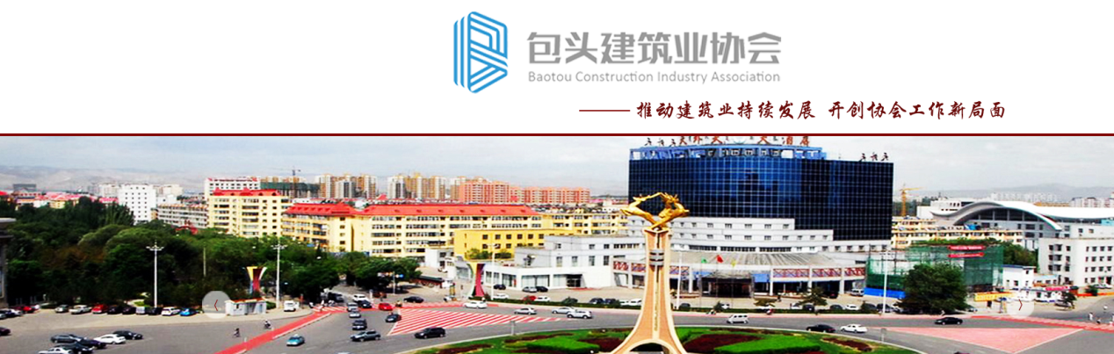
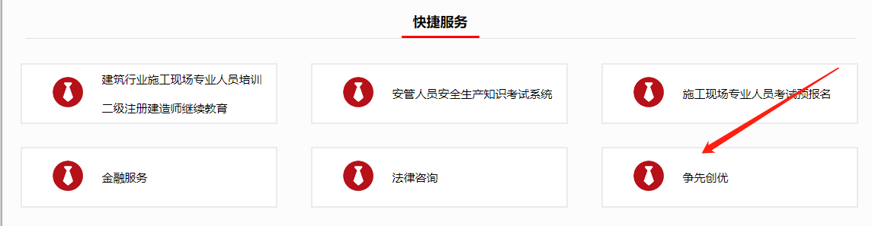

2.点击右上角“注册”，进进行注册企业账号。
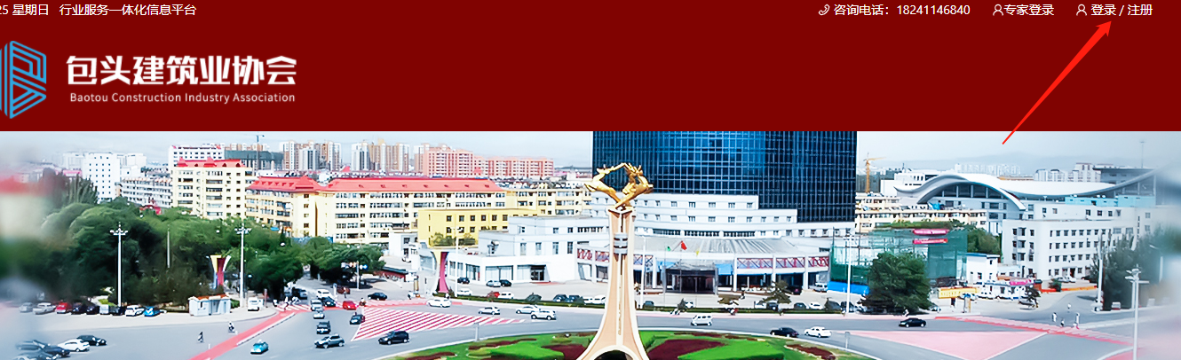

3.注册成功后，便可进行网上申报。点击右上角“查看更多”便可查看其他奖项。
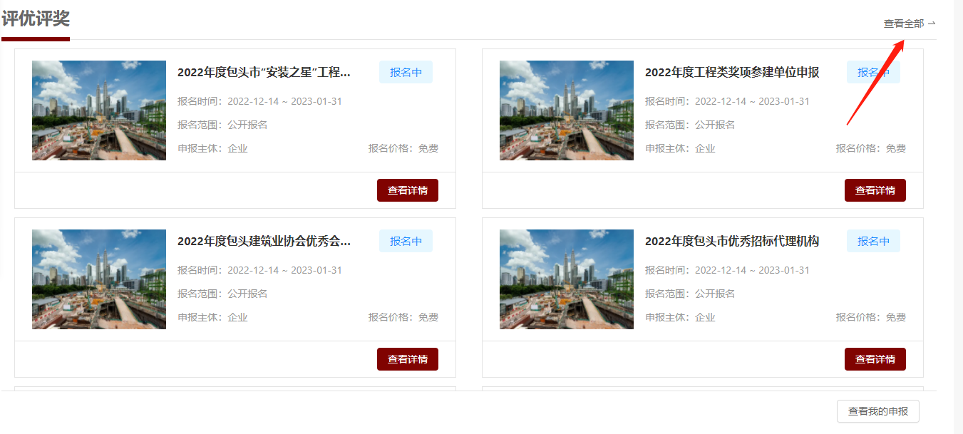

4.点击“查看详情”进去以后点击报名就可以报名。
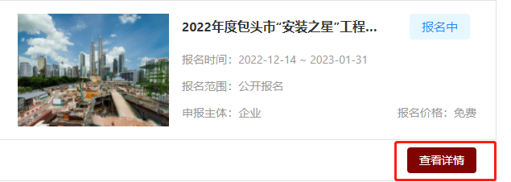
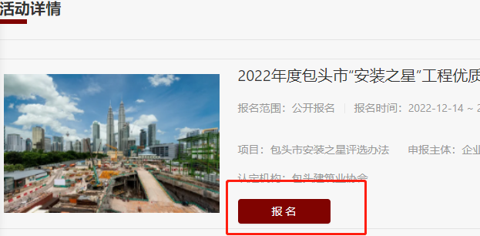
5.报名完成后，点击右下角“查看我的申报”便可查到自己所报名的奖项。
